Министерство науки и высшего образования Российской Федерации
Федеральное государственное автономное образовательное учреждение
высшего образования
Национальный исследовательский ядерный университет «МИФИ»
Саровский физико-технический институт – филиал НИЯУ МИФИ
Физико-технический факультет
Кафедра философии и истории
IX Саровские молодежные чтения
Всероссийская научно-практическая студенческая конференция
«Ядерный университет и духовное наследие Сарова»
25, 26, 28, 29 ноября 2024 г.
XХХIX студенческая конференция по гуманитарным и социальным наукам СарФТИ НИЯУ МИФИ
XVIII студенческая онлайн-конференция по истории СарФТИ НИЯУ МИФИ

Подготовка и проведение XXII Летних Олимпийских игр 1980 года в Москве.

Доклад:
студентов группы ЦТ23, ИТ23
Е. Титаева (руководитель), Н. Утегалиев, Г.Воробьев,
М. Гарин, М. Шолохов
Преподаватель:
кандидат исторических наук, доцент
О.В.Савченко

Саров-2024
Аннотация
В данном докладе рассмотрены статьи отечественных историков об истории подготовки и проведение XXII Летних Олимпийских игр 1980 года в Москве. Охватывается период подготовки и проведения соревнований, а также влияние Игр на международные отношения и спортивную политику того времени. В докладе описаны основные этапы и события, предшествовавшие Играм, включая политические решения и дипломатические усилия, связанные с бойкотом и участием стран в соревнованиях.
В процессе работы наша команда изучила научные статьи и документы, посвященные Московской Олимпиаде, а также ознакомилась с мнениями различных исследователей, анализировавших её влияние на общество и спорт.
Благодаря этим исследованиям, можно понять, как Олимпийские игры 1980 года повлияли на развитие спортивных и политических связей, а также на восприятие СССР на международной арене. Доклад также освещает роль ключевых фигур в организации Игр и их вклад в проведение соревнований в условиях политического противостояния.

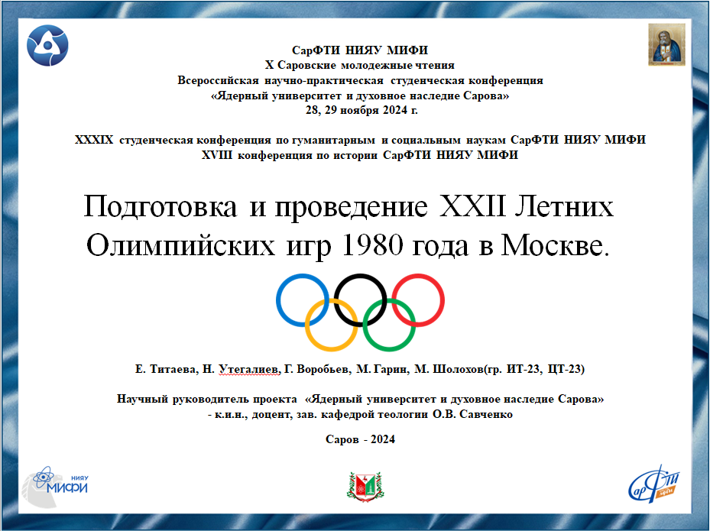
Слайд 1
Добрый день! Мы представляем Вашему вниманию доклад о подготовке и проведение XXII Летних Олимпийских игр 1980 года в Москве.
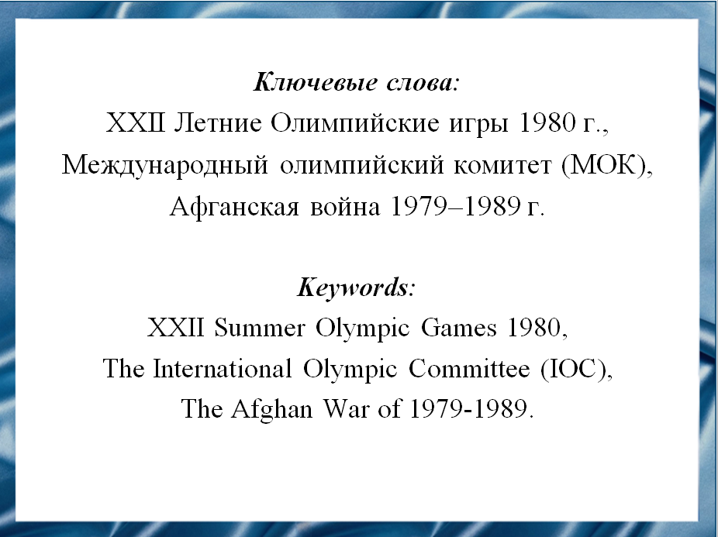
Слайд 2
XXII Летние Олимпийские игры 1980 года стали важным событием в истории СССР и мировой спортивной арены, так как это были первые в истории Олимпийские игры на территории Восточной Европы, а также первые Олимпийские игры, проведённые в социалистической стране. Подготовка к Олимпиаде привела к значительным инвестициям в развитие спортивной и городской инфраструктуры Москвы.

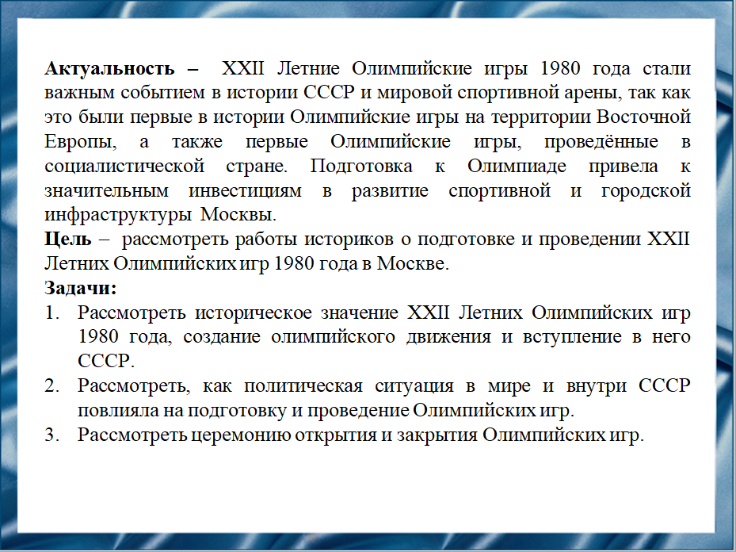
Слайд 3
Цель нашего доклада рассмотреть работы историков о подготовке и проведении XXII Летних Олимпийских игр 1980 года в Москве.

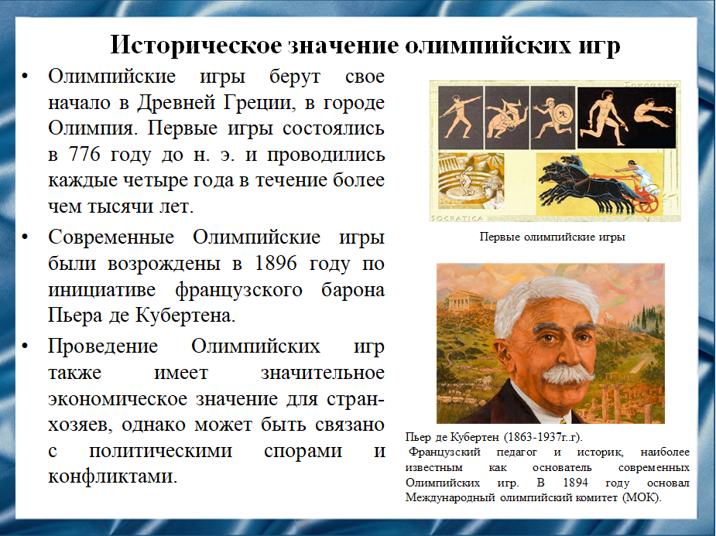
Слайд 4
Олимпийские игры берут свое начало в Древней Греции, в городе Олимпия. Первые игры состоялись в 776 году до н. э. и проводились каждые четыре года в течение более чем тысячи лет. Эти игры были частью религиозного праздника в честь Зевса и играли важную роль в культурной и социальной жизни древних греков.
Пьер де Кубертен, французский архитектор и спортивный функционер, сыграл ключевую роль в возрождении Олимпийских игр. В 1894 году он предложил идею возродить Олимпийские игры, которые были возрождены в 1896 году в Афинах. Кубертен был первым президентом Международного олимпийского комитета (МОК) и организовал первые современные Олимпийские игры, которые стали значимым международным спортивным событием.
Сегодня Олимпийские игры — это не только спортивное событие, но и важная культурная платформа, которая объединяет людей разных национальностей и культур. Они способствуют продвижению мира, взаимопонимания и толерантности.

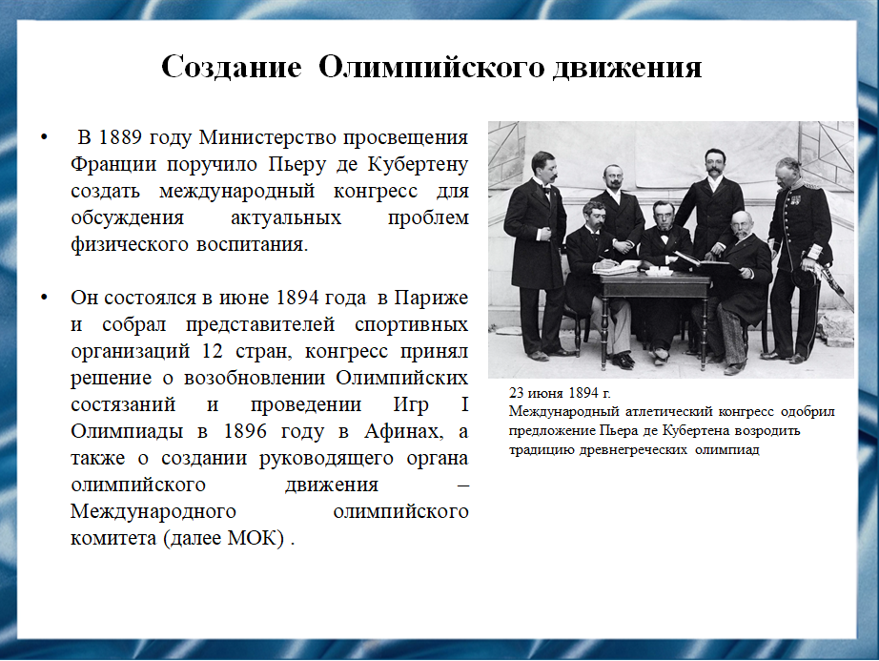
Слайд 5
Олимпийское движение — это международное спортивное движение, целью которого является продвижение олимпийских идеалов, таких как честная игра, взаимное уважение и мир через спорт. Оно включает в себя организацию и проведение Олимпийских игр, а также развитие спорта и физической культуры по всему миру. Олимпийское движение возглавляется Международным олимпийским комитетом (МОК), который был основан в 1894 году по инициативе Пьера де Кубертена.

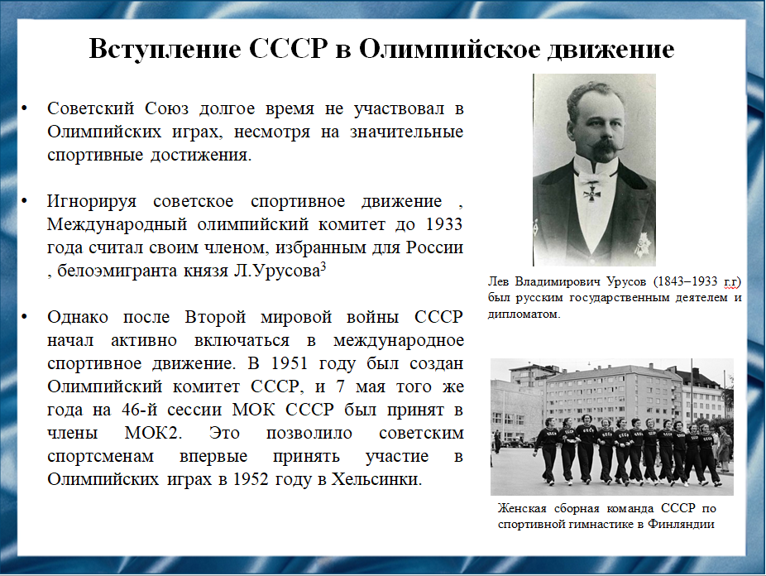
Слайд 6
Провозглашенная в 1917 году после победы Великой Октябрьской социалистической революции Советская республика долгое время не была представлена в олимпийском движении. Политический, экономический, культурный бойкот, объявленный капиталистическими странами Советской России, распространялся на спортивные связи. Советских спортсменов не пригласили на Олимпийские игры 1920 года, как и на игры последующих олимпиад в 20-30-х годах. Игнорируя советское спортивное движение, Международный олимпийский комитет до 1933 года считал своим членом, избранным для России, белоэмигранта князя Л. Урусова.
После второй мировой войны авторитет Советского Союза вырос, укрепились и расширились его экономические и культурные связи. В международной спортивной жизни СССР стал играть одну из ведущих ролей. Руководству МОК стало ясно, что без участия СССР не возможно по-настоящему всемирное олимпийское движение. В 1950 году СССР получил приглашение МОК участвовать в Олимпийских играх. 23 апреля 1951 года был создан Олимпийский комитет СССР, признанный 7 мая 1951 года МОК.
Олимпийский комитет СССР являлся общественной организацией, представляющей советский спорт в международном олимпийском движении.

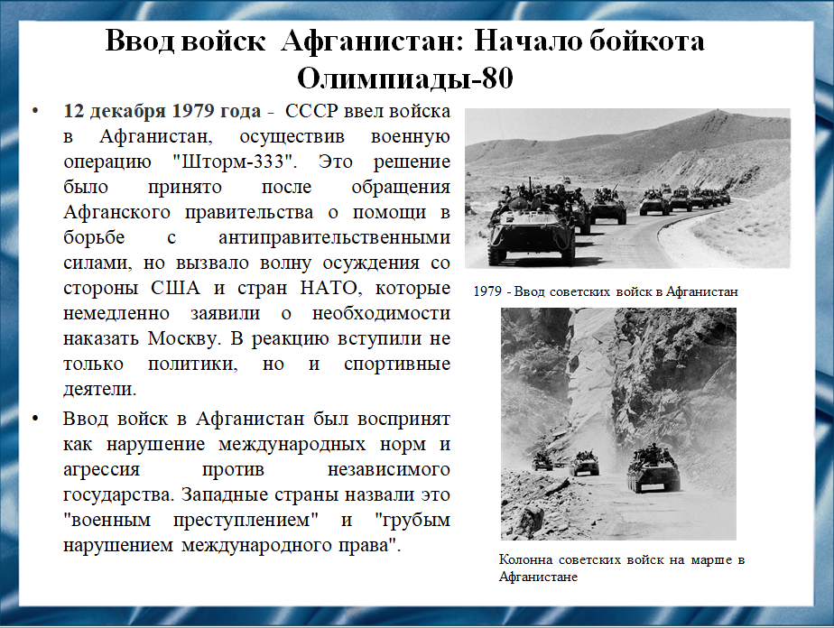
Слайд 7
12 декабря 1979 года - дата, навсегда врезавшаяся в историческую память, как начало советского вторжения в Афганистан. Операция "Шторм-333" стала не только трагической главой в истории Афганистана, но и знамением глубокого политического кризиса, который затронул все уровни международных отношений.
Мир оказался перед фактом незаконной агрессии против независимого государства. США и страны НАТО осудили действия СССР, назвав их "грубым нарушением международного права" и "военным преступлением". Этот конфликт стал символом холодной войны, которая вышла за рамки идеологических разногласий и приобрела конкретные, трагические очертания.
ОКСВ принимал участие в боевых действиях с целью обеспечить безопасность южных границ СССР и поддержать просоветскую Народно-демократическую партию Афганистана (НДПА), пришедшую к власти в результате Апрельской революции 1978 г. и провозгласившую курс на социалистическое строительство.

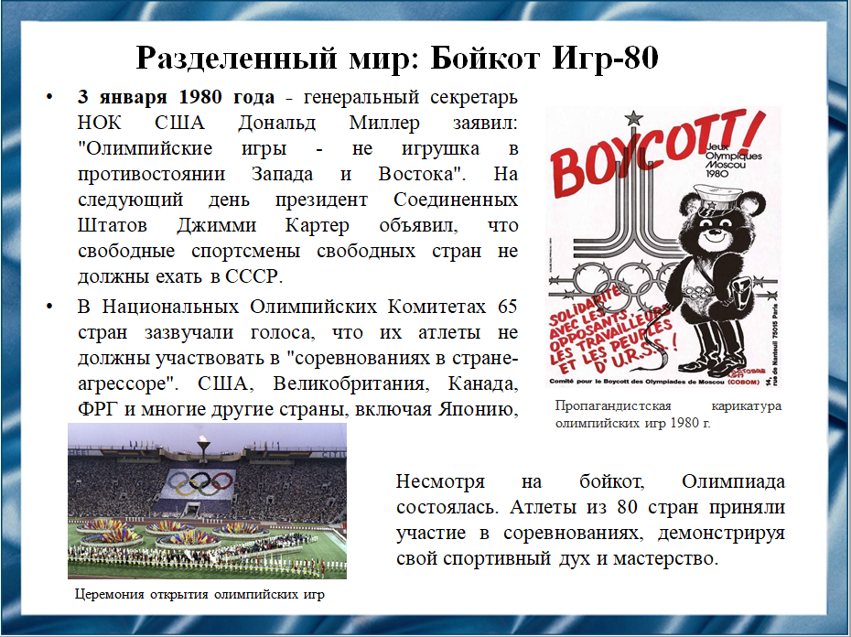
Слайд 8
В этом контексте выступление генерального секретаря НОК США Дональда Миллера "Олимпийские игры - не игрушка в противостоянии Запада и Востока" прозвучало как резонансный удар.
Президент США Джимми Картер поддержал позицию Миллера и призвал спортсменов свободных стран бойкотировать Игры в Москве. В результате 65 стран, включая США, Великобританию, Канаду, ФРГ и Японию, отказались от участия в Олимпиаде-80.
Олимпиада-80 состоялась, но она прошла под тенью политических разногласий. Атлеты из 80 стран приняли участие в соревнованиях, продемонстрировав свой спортивный дух и мастерство. Однако, бойкот значительно понизил уровень престижа Игр.
Олимпиада-80 стала символом противостояния холодной войны, но также продемонстрировала, что спорт может объединять людей, несмотря на политические разногласия.
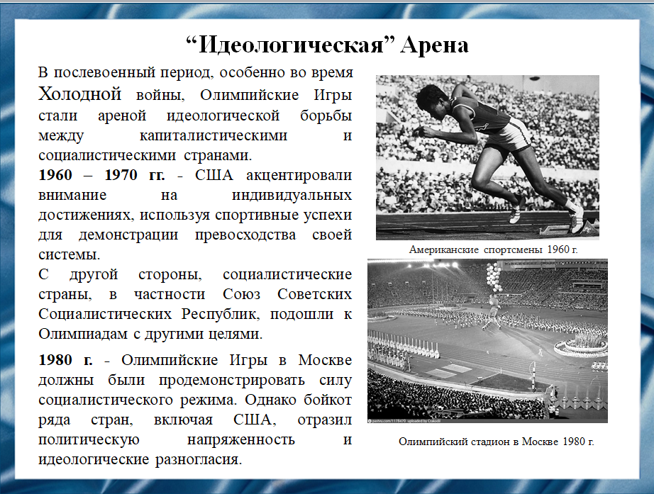
Слайд 9
В послевоенной атмосфере, особенно в эпоху Холодной войны, Олимпийские Игры превратились в важную площадку для идеологического противостояния между Западом и Востоком. Капиталистические страны, такие как Соединенные Штаты, подчеркивали индивидуальные достижения спортсменов и коммерческий успех, используя Олимпиады 1960-х и 1970-х годов как платформу для демонстрации своей мощи и престижа.
В контексте социалистических стран, например СССР, спорт служил средством идеологической пропаганды, где успехи их спортсменов представлялись как доказательство преимуществ социалистической системы. Олимпийские Игры в Москве в 1980 году должны были продемонстрировать мощь советского режима, но бойкот со стороны множества стран, включая США, стал ярким свидетельством политической напряженности и идеологических конфликтах эпохи.
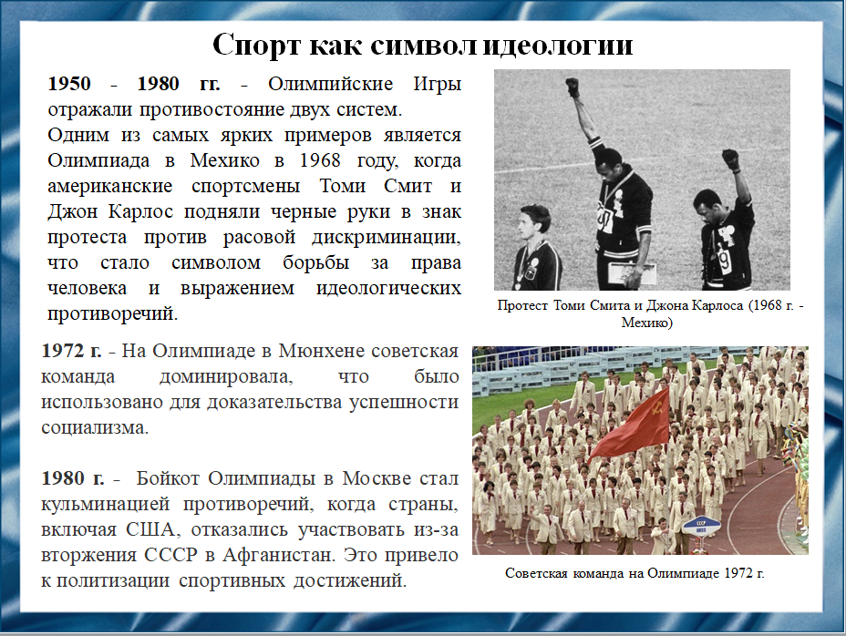
Слайд 10
С 1950-х до 1980-х годов Олимпийские Игры стали ареной значительных событий, отражающих противостояние двух мировых систем. Одним из самых знаковых моментов стала Олимпиада в Мехико в 1968 году, когда американские атлеты Томи Смит и Джон Карлос подняли руки с черными перчатками на пьедестале, что стало символом протеста против расизма и борьбы за гражданские права.
В то время как на Олимпийских Играх в Мюнхене в 1972 году советская команда добилась выдающихся результатов, что использовалось как подтверждение успешности социалистической идеологии. В 1980 году бойкот Олимпиады стал кульминацией этих конфликтов, когда ряд стран, включая США, отказались участвовать в знак протеста против ввода советских войск в Афганистан, превращая спортивные соревнования в арену идеологического противостояния, где достижения атлетов имели значение исключительно в политическом контексте.
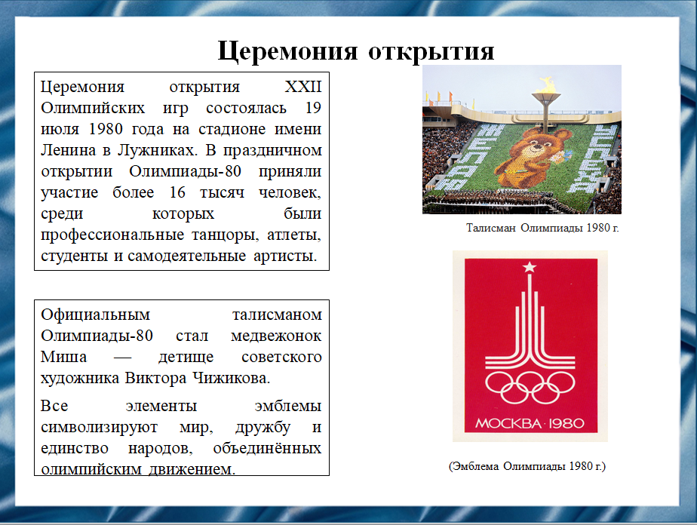
Слайд 11
Миша победил по результатам телеопроса, опередив лося, белку, зубра, орла и других животных. Впервые в истории олимпийский талисман побывал в космосе — Мишу взяли с собой в полёт космонавты Владимир Ковалёнок и Александр Иванченков за два года до Игр.
Эмблема Олимпиады-80 представляла собой стилизованное изображение Спасской башни Кремля, состоящей из линий, которые символизировали беговые дорожки. Наверху «башни» красовалась звезда, а в качестве фундамента на эмблеме были изображены пять олимпийских колец.
В начале церемонии открытия Олимпийских игр по арене прошли юноши и девушки в древнегреческих одеждах. Процессию сопровождали три колесницы. Таким образом была показана связь с историей олимпийского движения.

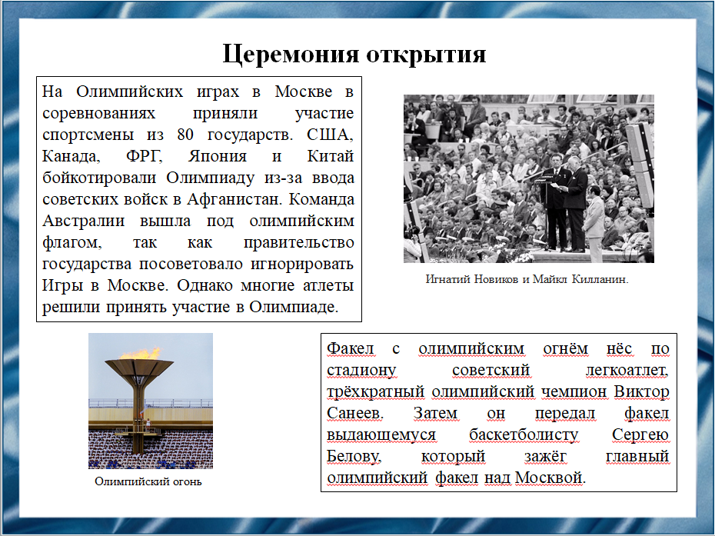
Слайд 12
Отдельного внимания заслуживает Восточная трибуна, представлявшая собой постоянно меняющийся «живой экран». Более четырёх тысяч человек со специальными атрибутами, включавшими в себя флажки, таблички, рисованные панно, выкладывали определённые изображения, поднимая вверх ту или иную часть реквизита. Во время церемонии открытия 174 мозаичные картины сменили одна другую.
В финальной части торжественной церемонии открытия на Восточной трибуне появилось изображение земного шара со звездой, которая олицетворяла Москву — столицу летних Олимпийских игр 1980 года. Одновременно с этим на арене огромное количество людей изобразили олимпийские кольца и кубки.
На Олимпийских играх в Москве было разыграно 203 комплекта наград. Спортсмены из СССР завоевали 80 золотых медалей, 69 серебряных и 46 бронзовых наград, заняв первое место в общем зачёте.
Олимпиада-80 — это праздник спорта и мира, событие, которое навсегда осталось в сердце у людей, причастных к нему.

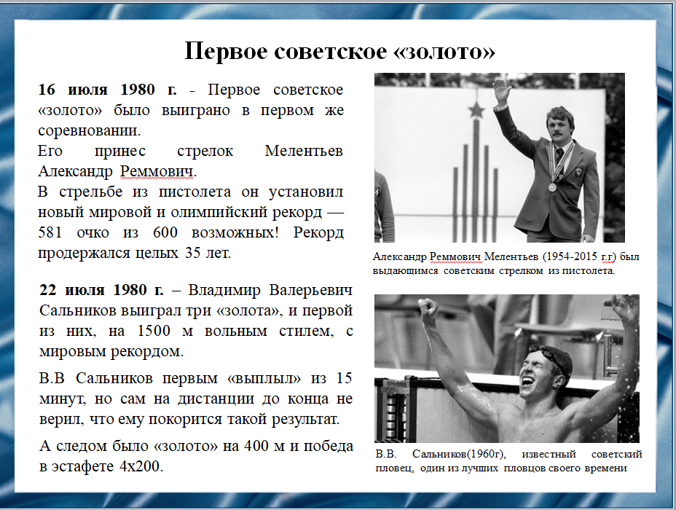
Слайд 13
Пасмурным утром на стрельбище в Мытищах был разыгран первый комплект медалей московской Олимпиады и сразу же увенчался мировым рекордом. В стрельбе из матчевого пистолета военнослужащий из Бишкека показал фантастический результат — 581 очко из 600 возможных. Установленное им мировое достижение продержалось 35 лет.
С этой медали и начался золотой "медалепад" сборной СССР. Что ни день – то «золото», и к концу Олимпиады у советских спортсменов было 80 золотых, 69 серебряных и 46 бронзовых наград. У ближайшего преследователя – сборной ГДР – всего 47 медалей высшей пробы.
22 июля 1980 года произошло событие, превратившее Сальникова в одного из самых известных спортсменов на планете. Именно в тот день он стал первым пловцом в истории, которому удалось преодолеть в бассейне рубеж в 15 минут на полуторакилометровой дистанции. Его мировой рекорд — 14:58,27 минуты. Помимо выигрыша золота в своей коронной дисциплине Сальников еще дважды поднимался на верхнюю ступень пьедестала домашней Олимпиады — на дистанции 400 метров вольным стилем и в эстафете 4х200 м в вольном стиле.

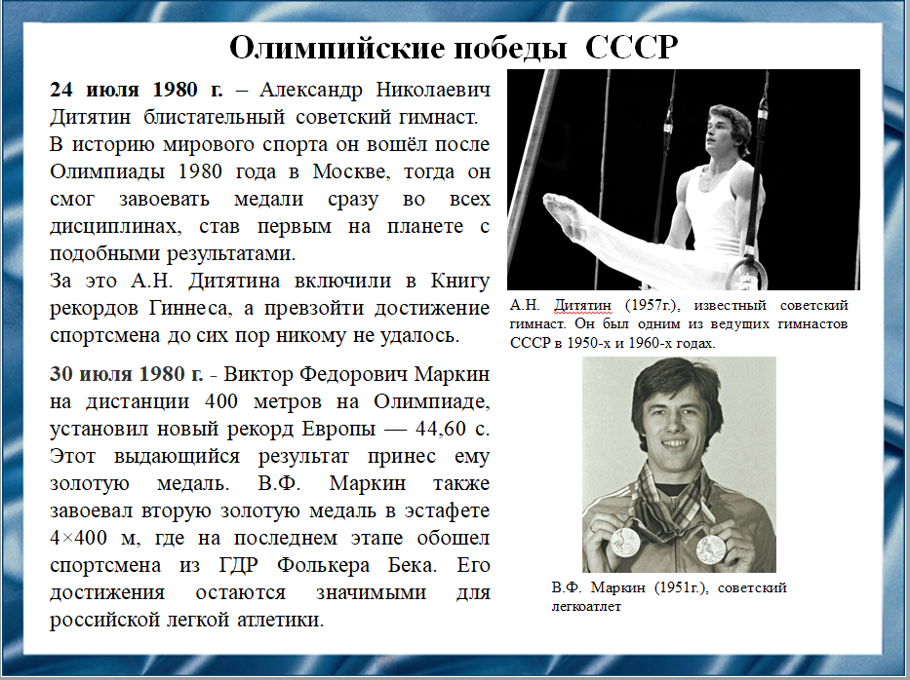
Слайд 14
Советский гимнаст Александр Дитятин стал настоящим героем ОИ-80. На Олимпиаде в Москве он выиграл три золотые медали: в личном многоборье, в упражнениях на кольцах, в командных соревнованиях. четыре серебряные: в упражнениях на коне, в упражнениях на брусьях, в упражнениях на перекладине, в опорном прыжке. Одну бронзовую в вольных упражнениях, то есть поднимался на пьедестал почета во всех дисциплинах!
Виктор Маркин стал чемпионом Олимпиады в беге на 400 м. Из-за бойкота США фаворитов не было, и кубинец Альберто Хуанторена, чемпион прошлой Олимпиады, не мог рассчитывать на победу. Маркин успешно прошёл отборы, установив личный рекорд 45,58 с в четвертьфинале. В финале он стартовал не очень удачно, занимая пятое место на 200 м, но на финише удивил всех, финишировав первым с новым рекордом Европы — 44,60 с.

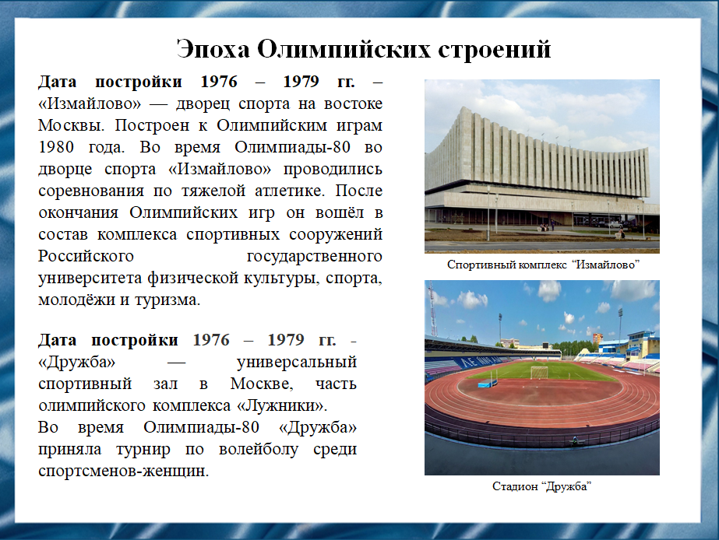
Слайд 15
Дворец спорта «Измайлово», открытый в 1980 году, стал значимым объектом для Москвы и важной частью Олимпийских игр того времени. В этом многофункциональном комплексе проводились различные спортивные мероприятия, включая соревнования по хоккею и фигурному катанию. В 1980 году «Измайлово» принимал множество спортсменов и зрителей, что способствовало популяризации зимних видов спорта в стране. Сегодня Дворец спорта «Измайлово» остается важной частью спортивной инфраструктуры Москвы, поддерживая традиции, заложенные в 1980 году, и продолжая вдохновлять новые поколения спортсменов.
Стадион «Дружба», расположенный в Москве, был открыт в 1960 году и стал одним из значимых спортивных объектов столицы. Он вмещал около 30 000 зрителей и использовался для проведения различных спортивных мероприятий, включая футбольные матчи, легкую атлетику и другие соревнования. Стадион «Дружба» стал символом спортивных достижений и дружбы между народами, что особенно актуально в контексте Олимпийских игр 1980 года.
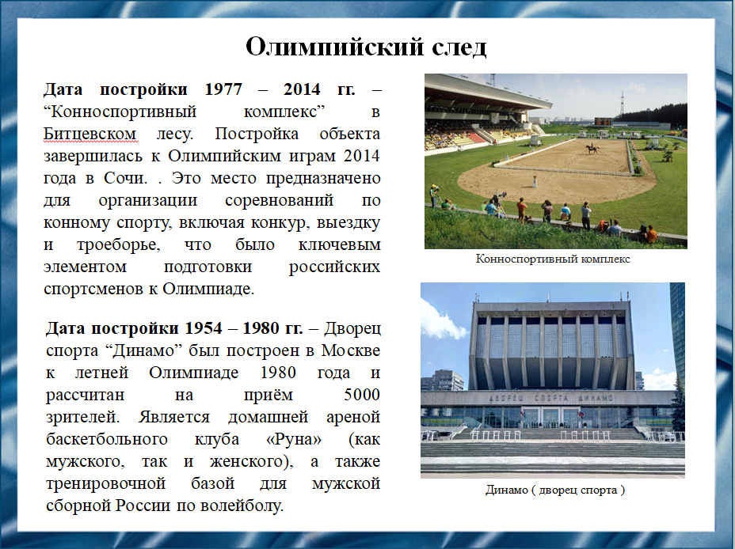
Слайд 16
Конноспортивный комплекс в Битцевском лесу – это уникальный объект, который стал важной частью для любителей конного спорта и активного отдыха в Москве. Строительство комплекса началось в 1970-е годы, и он был открыт к Олимпийским играм 1980 года, когда в СССР восходила популярность конного спорта. В тот период на базе комплекса проводились подготовительные мероприятия для олимпийцев, а также соревнования, такие как конный многоборье и выездка, которые привлекали внимание зрителей.
Дворец спорта "Динамо", расположенный в Москве, является одним из знаковых спортивных объектов столицы. Здесь проводились соревнования по гандболу. "Динамо" стало местом встречи спортивной элиты СССР и зарубежных гостей, периодически принимая международные соревнования и турниры. Также дворец является архитектурным памятником советской эпохи и дизайном, который отражает дух времени. С течением лет "Динамо" претерпело ряд реконструкций и модернизаций, что позволило ему оставаться современным и востребованным объектом для спорта и культуры.

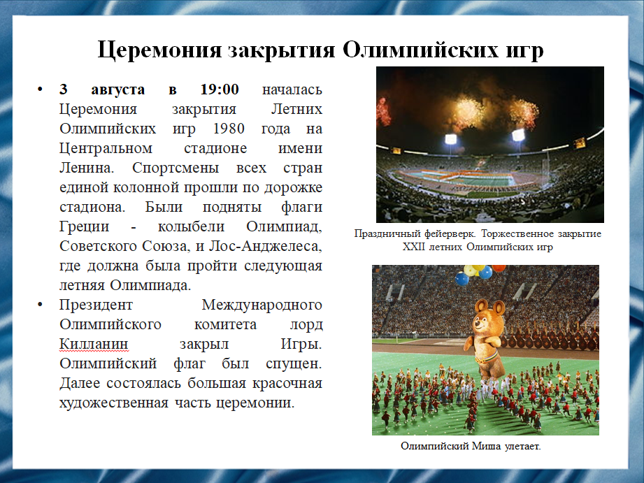
Слайд 17
3 августа в 19:00 началась Церемония закрытия Летних Олимпийских игр 1980 года на Центральном стадионе имени Ленина. На церемонии присутствовал Председатель Президиума Верховного Совета СССР Леонид Брежнев. Спортсмены всех стран единой колонной прошли по дорожке стадиона. Были подняты флаги Греции — колыбели Олимпиад, Советского Союза, только что принявшего Игры, и Лос-Анджелеса, где должна была пройти следующая летняя Олимпиада. Президент Международного Олимпийского комитета лорд Килланин закрыл Игры в последний раз в своей карьере — накануне Олимпиады был избран новый президент МОК Хуан Антонио Самаранч. Олимпийский флаг был спущен. Далее состоялась большая красочная художественная часть церемонии.
На экране художественного фона, выполненного из цветных щитов, возник образ Миши, символа Олимпиады-80. Появилась надпись «Доброго пути!», и из глаза медведя покатилась слеза. На арену стадиона вступил оркестр, выполнивший под звуки марша ряд перестроений. Затем на поле стадиона вышли спортсмены, которые синхронно выполнили упражнения, каждый из своего вида спорта.
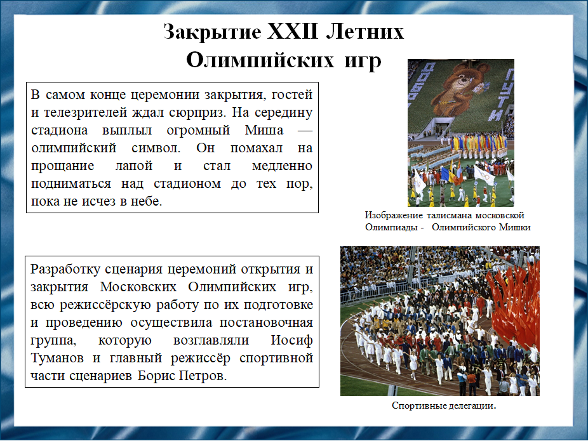
Слайд 18
В самом конце церемонии закрытия, гостей и телезрителей ждал сюрприз. На середину стадиона, ухватившись за разноцветные воздушные шары, под песню композитора Александры Пахмутовой на стихи Николая Добронравова «До свидания, Москва» в исполнении Льва Лещенко, Татьяны Анциферовой и ВИА «Пламя» выплыл огромный Миша — олимпийский символ. Он помахал на прощание лапой и стал медленно подниматься над стадионом до тех пор, пока не исчез в небе.
Разработку сценария церемоний открытия и закрытия Московских Олимпийских игр, всю режиссёрскую работу по их подготовке и проведению осуществила постановочная группа, которую возглавляли Иосиф Туманов и главный режиссёр спортивной части сценариев Борис Петров. Заместитель главного режиссёра Михаил Перельман. Постановка спортивных танцев — Юрий Григорович. Комментаторы — Александр Иваницкий и Николай Озеров.
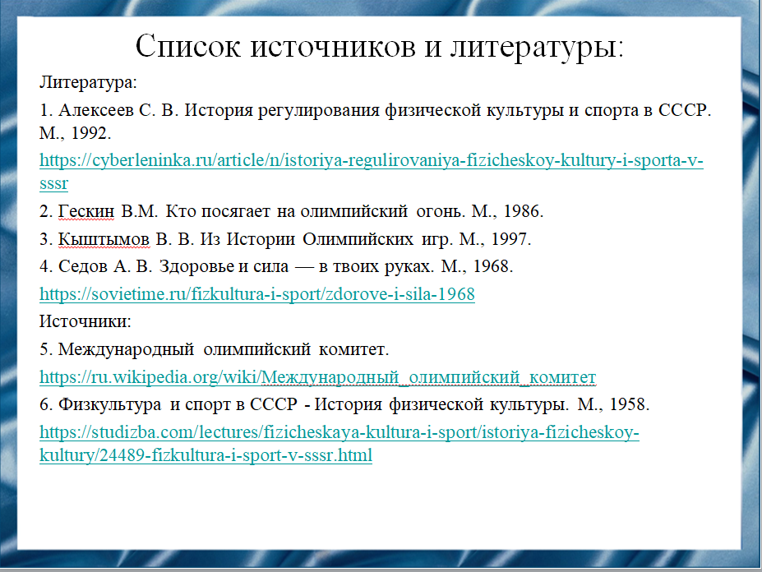
Слайд 19
Наш доклад основывается на данных источниках и литературе.
Литература:
1. Алексеев С. В. История регулирования физической культуры и спорта в СССР. М., 1992 // Право и государство: теория и практика // https://cyberleninka.ru/article/n/istoriya-regulirovaniya-fizicheskoy-kultury-i-sporta-v-sssr
2. Гескин В.М. Кто посягает на олимпийский огонь. М., 1986.
3. Кыштымов В. В. Из Истории Олимпийских игр. М., 1997.
4. Седов А. В. Здоровье и сила — в твоих руках. М., 1968 // https://sovietime.ru/fizkultura-i-sport/zdorove-i-sila-1968
Источники:
5. Международный олимпийский комитет // https://ru.wikipedia.org/wiki/Международный_олимпийский_комитет
6. Физкультура и спорт в СССР - История физической культуры. М., 1958 // https://studizba.com/lectures/fizicheskaya-kultura-i-sport/istoriya-fizicheskoy-kultury/24489-fizkultura-i-sport-v-sssr.html

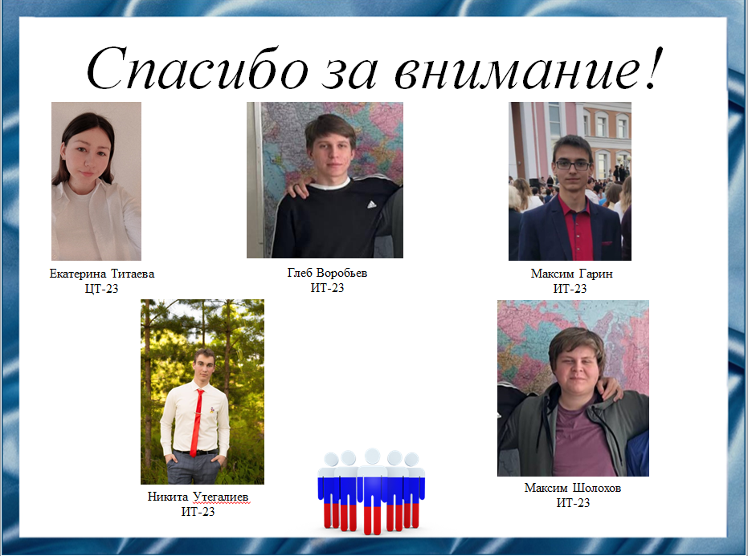
Слайд 20
Спасибо за внимание!

